Nous avont deux VM debian11. Une avec la base de donné mysql et une autre avec gunicorn et nginx.
Fichier configuration nginx :
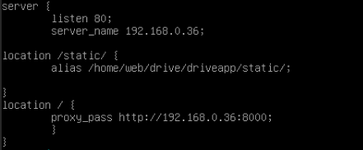

Fichier de configuration gunicorn :
